ANÁLISIS DE FRECUENCIA

Serie de Fourier Compleja (Repaso de Ecuaciones Diferenciales)

Si $f\left(t\right)$es una función periódica $f\left(t\right)= f\left(t ∓kT\right)$ el período es $T =2p$. Conforme a la definición matemática tenemos, en relación con esto definimos la Serie de Fourier Compleja, mediante el par de ecuaciones
$$f\left(t\right)= \sum_{k = -∞}^{∞}{c_{k}e^{j\frac{kπ}{p}t}}$$

$$c_{k}=\frac{1}{2p}\int_{-p}^{p}{f\left(t\right)e^{-j\frac{kπ}{p}t}dt}$$

Podemos reformular los coeficientes de la serie compleja de Fourier en términos del período

$$c_{k}=\frac{1}{T}\int_{-\frac{T}{2}}^{\frac{T}{2}}{f\left(t\right)e^{-j\frac{kπ}{\frac{T}{2}}t}dt}$$

$$c_{k}=\frac{1}{T}\int_{-\frac{T}{2}}^{\frac{T}{2}}{f\left(t\right)e^{-j\frac{2kπ}{T}t}dt}$$

Recordemos que $k=0, ±1, ±2, ±3,⋯$. Asociamos los armónicos al período y a la frecuencia fundamental

$$f_{k}= kf_{1}=k\frac{1}{T}$$
$$f_{1}= 1f_{1}=1\frac{1}{T}$$
$$f_{2}= 2f_{1}=2\frac{1}{T}$$
$$f_{3}= 3f_{1}=3\frac{1}{T}$$
$$⋯$$

En este punto tenemos una sucesión

$$c_{k}=F(f_{k})=\frac{1}{T}\int_{-\frac{T}{2}}^{\frac{T}{2}}{f\left(t\right)e^{-j\frac{2kπ}{T}t}dt}$$

$$e^{-j\frac{2kπ}{T}t}=cos\left(\frac{2kπ}{T}t\right)-jsin\left(\frac{2kπ}{T}t\right)$$

Vamos a definir una función

$$F(f_{k})=\left\{\begin{matrix}c_{k}=F(f_{k})=\frac{1}{T}\int_{-\frac{T}{2}}^{\frac{T}{2}}{f\left(t\right)e^{-j\frac{2kπ}{T}t}dt} & & f=f_{k} \\ & & \\ 0 & & f≠f_{k}\end{matrix}\right.$$

Espectro bilateral
Información redundante
$${{|F(f}_{k})|}^{2}$$
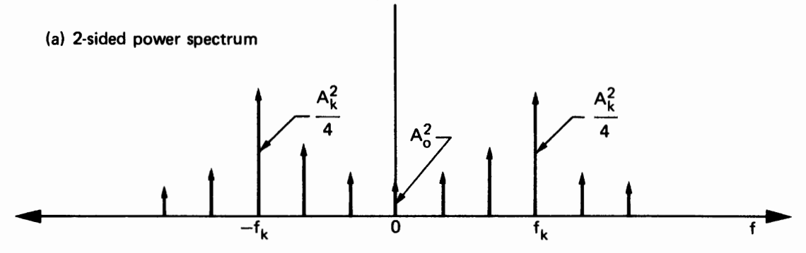
$${|c_{0}|}^{2}$$
$${|c_{k}|}^{2}$$
$${|c_{k}|}^{2}$$

Espectro unilateral
$${{|F(f}_{k})|}^{2}$$

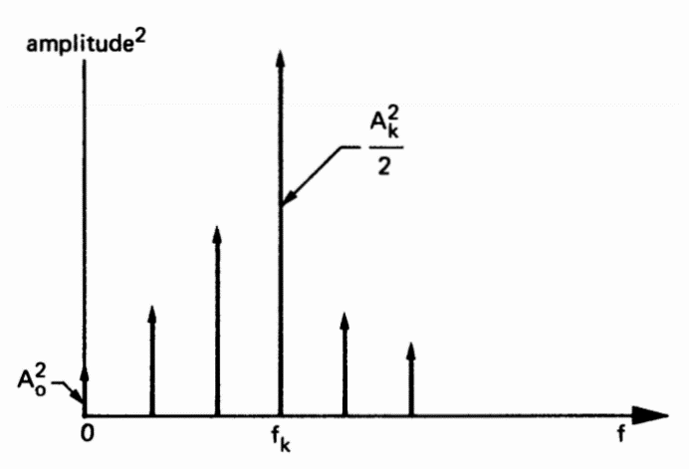
$${|c_{0}|}^{2}$$
$${2|c_{k}|}^{2}$$

Teorema de Parseval

Corresponde al hecho que la energía de la señal se conserva tanto en el dominio del tiempo como en el dominio de la frecuencia. La interpretación es que la información contenida en la forma de onda se conserva cuando es transformada al dominio de la frecuencia

$$\frac{1}{T}\int_{-\frac{T}{2}}^{\frac{T}{2}}{{|f\left(t\right)|}^{2}dt}= \sum_{k = -∞}^{∞}{{|c_{k}|}^{2}}$$

Transformada de Fourier

Si una señal $g(t)$ no es periódica, podríamos asumir que su período tiende a infinito $T→∞$, entonces podemos modificar la serie de Fourier compleja

$$G(f_{k})=G\left(\frac{k}{T}\right)=\frac{1}{T}\int_{-\frac{T}{2}}^{\frac{T}{2}}{g\left(t\right)e^{-j\frac{2kπ}{T}t}dt}=\frac{1}{T}\int_{-\frac{T}{2}}^{\frac{T}{2}}{g\left(t\right)e^{-j2πf_{k}t}dt}$$

$$f_{k}=k\frac{1}{T}→k=0,±1,±2,⋯$$

$$G(f)=\lim_{T→∞}{G\left(\frac{k}{T}\right)}=\lim_{T→∞}{G(f_{k})}=\lim_{T→∞}\left[\frac{1}{T}\int_{-\frac{T}{2}}^{\frac{T}{2}}{g\left(t\right)e^{-j2πf_{k}t}dt}\right]=\frac{1}{2π}\int_{-∞}^{∞}{g\left(t\right)e^{-j2πft}dt}$$

Por otro lado, la sumatoria, el límite se convierte en otra integral

$$g\left(t\right)=\lim_{T→∞} \left[\sum_{k = -∞}^{∞}{G(f_{k})e^{j\frac{2kπ}{T}t}}\right]=\lim_{T→∞}\left[\sum_{k = -∞}^{∞}{G(f_{k})e^{j2πf_{k}t}}\right]=\int_{-∞}^{∞}{G(f)e^{j2πft}df}$$

Se define la Transformada de Fourier como el par

$$G(f)=\frac{1}{2π}\int_{-∞}^{∞}{g\left(t\right)e^{-j2πft}dt}$$

$$g\left(t\right)=\int_{-∞}^{∞}{G(f)e^{j2πft}df}$$

La integral no siempre converge para cualquier $g(t)$

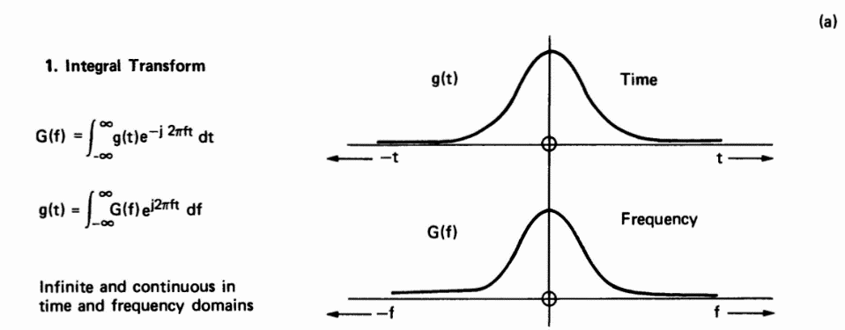

Ejemplo observemos una función transiente

$$g\left(t\right)=\left\{\begin{matrix}1 & & 0≤t≤T \\ & & \\ 0 & & todo lo demás\end{matrix}\right.$$

$$G(f)=\frac{1}{2π}\int_{-∞}^{∞}{g\left(t\right)e^{-j2πft}dt}$$

$$G(f)=\frac{1}{2π}\int_{0}^{T}{1×e^{-j2πft}dt}$$

$$G(f)={\left.\frac{1}{2π}e^{-j2πft}\right|}_{0}^{T}=\frac{1}{2π}\frac{\left(e^{-j2πfT}-1\right)}{-j2πf}$$

Esta es una función compleja cuyo módulo es

$$\left|G(f)\right|= \frac{1}{2π}\sqrt{\frac{{\left[cos\left(2πfT\right)-1\right]}^{2}+{\left[sin\left(2πfT\right)\right]}^{2}}{{\left[2πf\right]}^{2}}}$$

$$\left|G(f)\right|= \frac{1}{{\left(2π\right)}^{2}f}\sqrt{{\left[cos\left(2πfT\right)-1\right]}^{2}+{\left[sin\left(2πfT\right)\right]}^{2}}$$

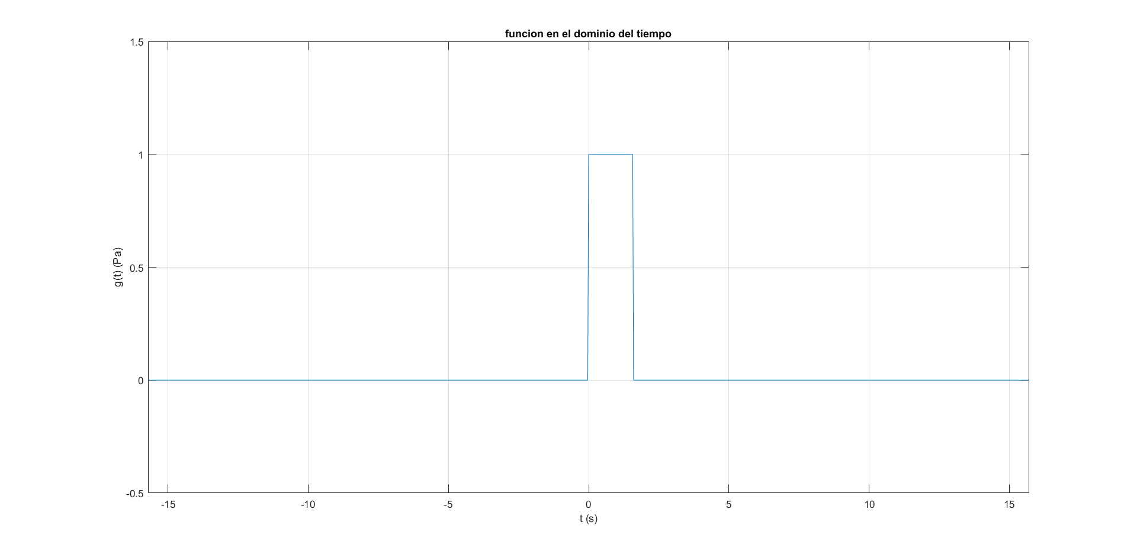

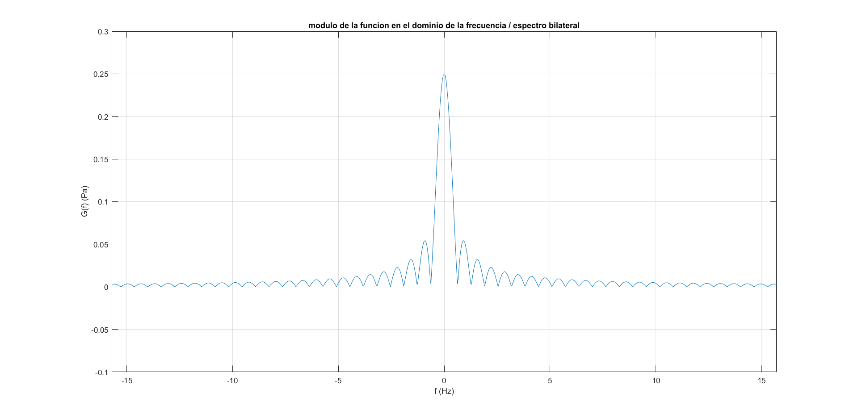

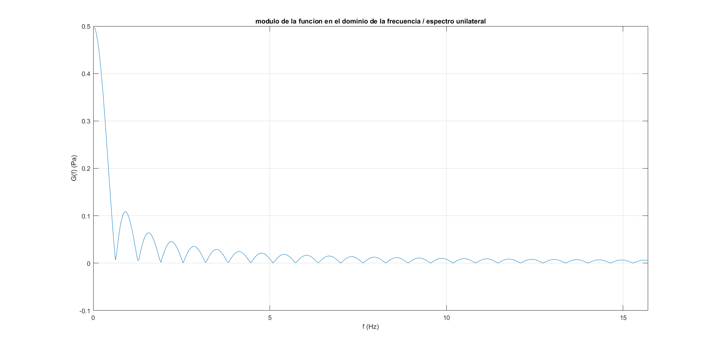

Por supuesto la utilidad de esta transformada es altísima en problemas de orden matemático, sin embrago en señales de audio tenemos dos grandes problemas, el primero es el proceso de muestreo y el segundo es que la señal es limitada en su duración temporal.

Transformada de Fourier de una Señal Muestreada

Una señal acústica o de audio puede ser muestreada con un intervalo de muestreo $Δt$

$$g(n)=g(t_{n})=g(nΔt)$$

Para las señales de audio $Δt=1/f_{s}$, donde $f_{s}$ es la frecuencia de muestreo $f_{s}=44100 (Hz)$. Pero debemos considerar que la señal muestreada no guarda ningún parecido con la señal de audio, esto quiere decir que

$$g(n)=g(t_{n})=g(nΔt)≠ g\left(t\right)$$

$$g(n)=g(t_{n})=g(nΔt)≈ g\left(t\right)$$

Ni siquiera estamos hablando de una aproximación

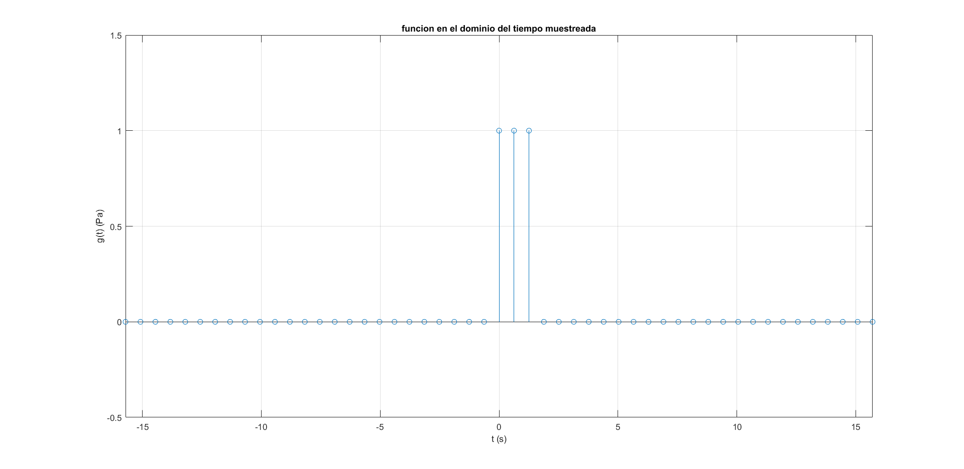

Cuando se muestrea donde no se define el muestreo no hay nada, en el grafico solamente existen los puntos

$$g(n)=g(t_{n})=g(n∆t)=\int_{-\frac{f_{s}}{2}}^{\frac{f_{s}}{2}}{G(f)e^{j2πft_{n}}df}=\int_{-\frac{f_{s}}{2}}^{\frac{f_{s}}{2}}{G(f)e^{j2πfn∆t}df}$$

$$G\left(f\right)= \sum_{n = -∞}^{∞}{g(t_{n})e^{-j2πft_{n}}}=\sum_{n = -∞}^{∞}{g(t_{n})e^{-j2πfn∆t}}$$

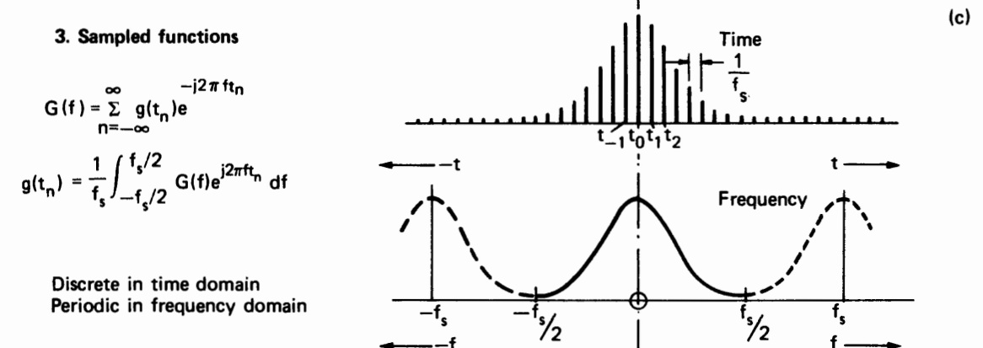

Si la frecuencia de muestreo es muy baja se produce aliasing altas frecuencias de la señal se manifiestan como bajas frecuencias en el proceso de muestreo

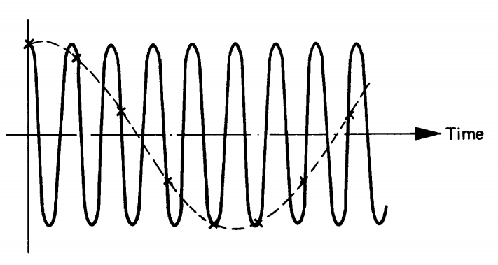

$$|G(f)| (Pa)$$

$$f (Hz)$$

$$|G(f)| (Pa)$$

$$f (Hz)$$

A fin de minimizar los efectos de aliasing la señal de audio es pasada por un filtro pasa bajo de alta selectividad, con una frecuencia de muestreo superior a dos veces la máxima componente de frecuencia de la señal a fin minimizar el aliasing

$$|G(f)| (Pa)$$

$$f (Hz)$$
$$fs/2$$
$$-fs/2$$

$$|G(f)| (Pa)$$

$$f (Hz)$$
$$fs/2$$
$$-fs/2$$

Si bien se muestra en la figura un filtro pasa bajo ideal, los cuales no existen porque no son causales, en la práctica se usan filtros de alto orden para eliminar las componentes no deseadas y el aliasing

Transformada Discreta de Fourier

Al considerar un intervalo de tiempo limitado entonces tenemos la Transformada Discreta de Fourier, al realizar esto nosotros indirectamente estamos muestreando en el dominio de la frecuencia $\left(∆f\right)$

$$g\left(n∆t\right)= \sum_{k = 0}^{N-1}{G\left(k∆f\right)e^{j\frac{2πk∆fn∆t}{N}}}$$

$$G\left(k∆f\right)= \frac{1}{N}\sum_{n = 0}^{N-1}{g\left(n∆t\right)e^{-j\frac{2πk∆fn∆t}{N}}}$$

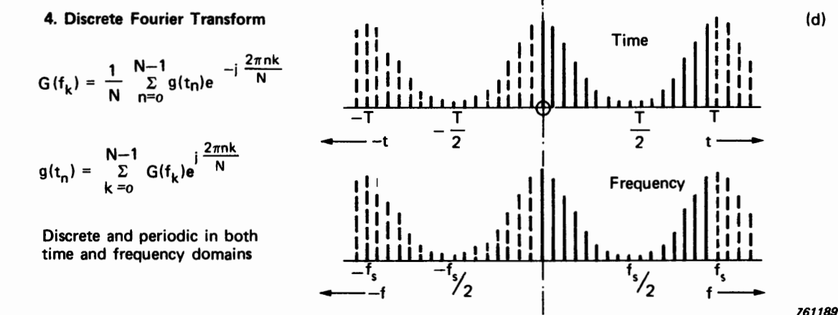

En una forma más canónica la transformada discreta de Fourier se escribe como

$$g\left(n\right)= \sum_{k = 0}^{N-1}{G\left(k\right)e^{j\frac{2πkn}{N}}}$$

$$G\left(k\right)= \frac{1}{N}\sum_{n = 0}^{N-1}{g\left(n\right)e^{-j\frac{2πkn}{N}}}$$

Los valores de $∆t$ y $∆f$ no son relevantes en el proceso de cálculo, por eso se deben guardar como metadatos, junto a la señal de audio para realizar su reconstrucción en el proceso de reproducción

$$\begin{matrix}g(t)=\int_{-∞}^{∞}{G(f)e^{j2πft}df} & ⟹ & g\left(n\right)= \sum_{k = 0}^{N-1}{G\left(k\right)e^{j\frac{2πkn}{N}}} \\ & & \\ G(f)=\frac{1}{2π}\int_{-∞}^{∞}{g\left(t\right)e^{-j2πft}dt} & ⟹ & G\left(k\right)= \frac{1}{N}\sum_{n = 0}^{N-1}{g\left(n\right)e^{-j\frac{2πkn}{N}}}\end{matrix}$$

Transformada Rápida de Fourier

Es un algoritmo que disminuye el número cómputos de la Transformada Discreta de Fourier, consideremos una señal de cinco muestras $N = 5$

$G\left(0\right)= \frac{1}{N}\sum_{n = 0}^{5-1}{g\left(n\right)e^{-j\frac{2πn(k=0)}{N}}}$ (5 sumas y 5 multiplicaciones)

$G\left(1\right)= \frac{1}{N}\sum_{n = 0}^{5-1}{g\left(n\right)e^{-j\frac{2πn(k=1)}{N}}}$ (5 sumas y 5 multiplicaciones)

$G\left(2\right)= \frac{1}{N}\sum_{n = 0}^{5-1}{g\left(n\right)e^{-j\frac{2πn(k=2)}{N}}}$ (5 sumas y 5 multiplicaciones)

$G\left(3\right)= \frac{1}{N}\sum_{n = 0}^{5-1}{g\left(n\right)e^{-j\frac{2πn(k=3)}{N}}}$ (5 sumas y 5 multiplicaciones)

$G\left(4\right)= \frac{1}{N}\sum_{n = 0}^{5-1}{g\left(n\right)e^{-j\frac{2πn(k=4)}{N}}}$ (5 sumas y 5 multiplicaciones)

En total son 25 sumas y 25 multiplicaciones, es decir $2N^{2}$. Si tenemos un segundo de audio muestreado a 44100 (Hz), tenemos $2×{44100}^{2}=3.88960×{10}^{9}$operaciones. La FFT disminuye el número de operaciones a $2Nln(N)$. Entonces en el mismo caso $2×44100×ln(44100)=9.4323×{10}^{5}$

